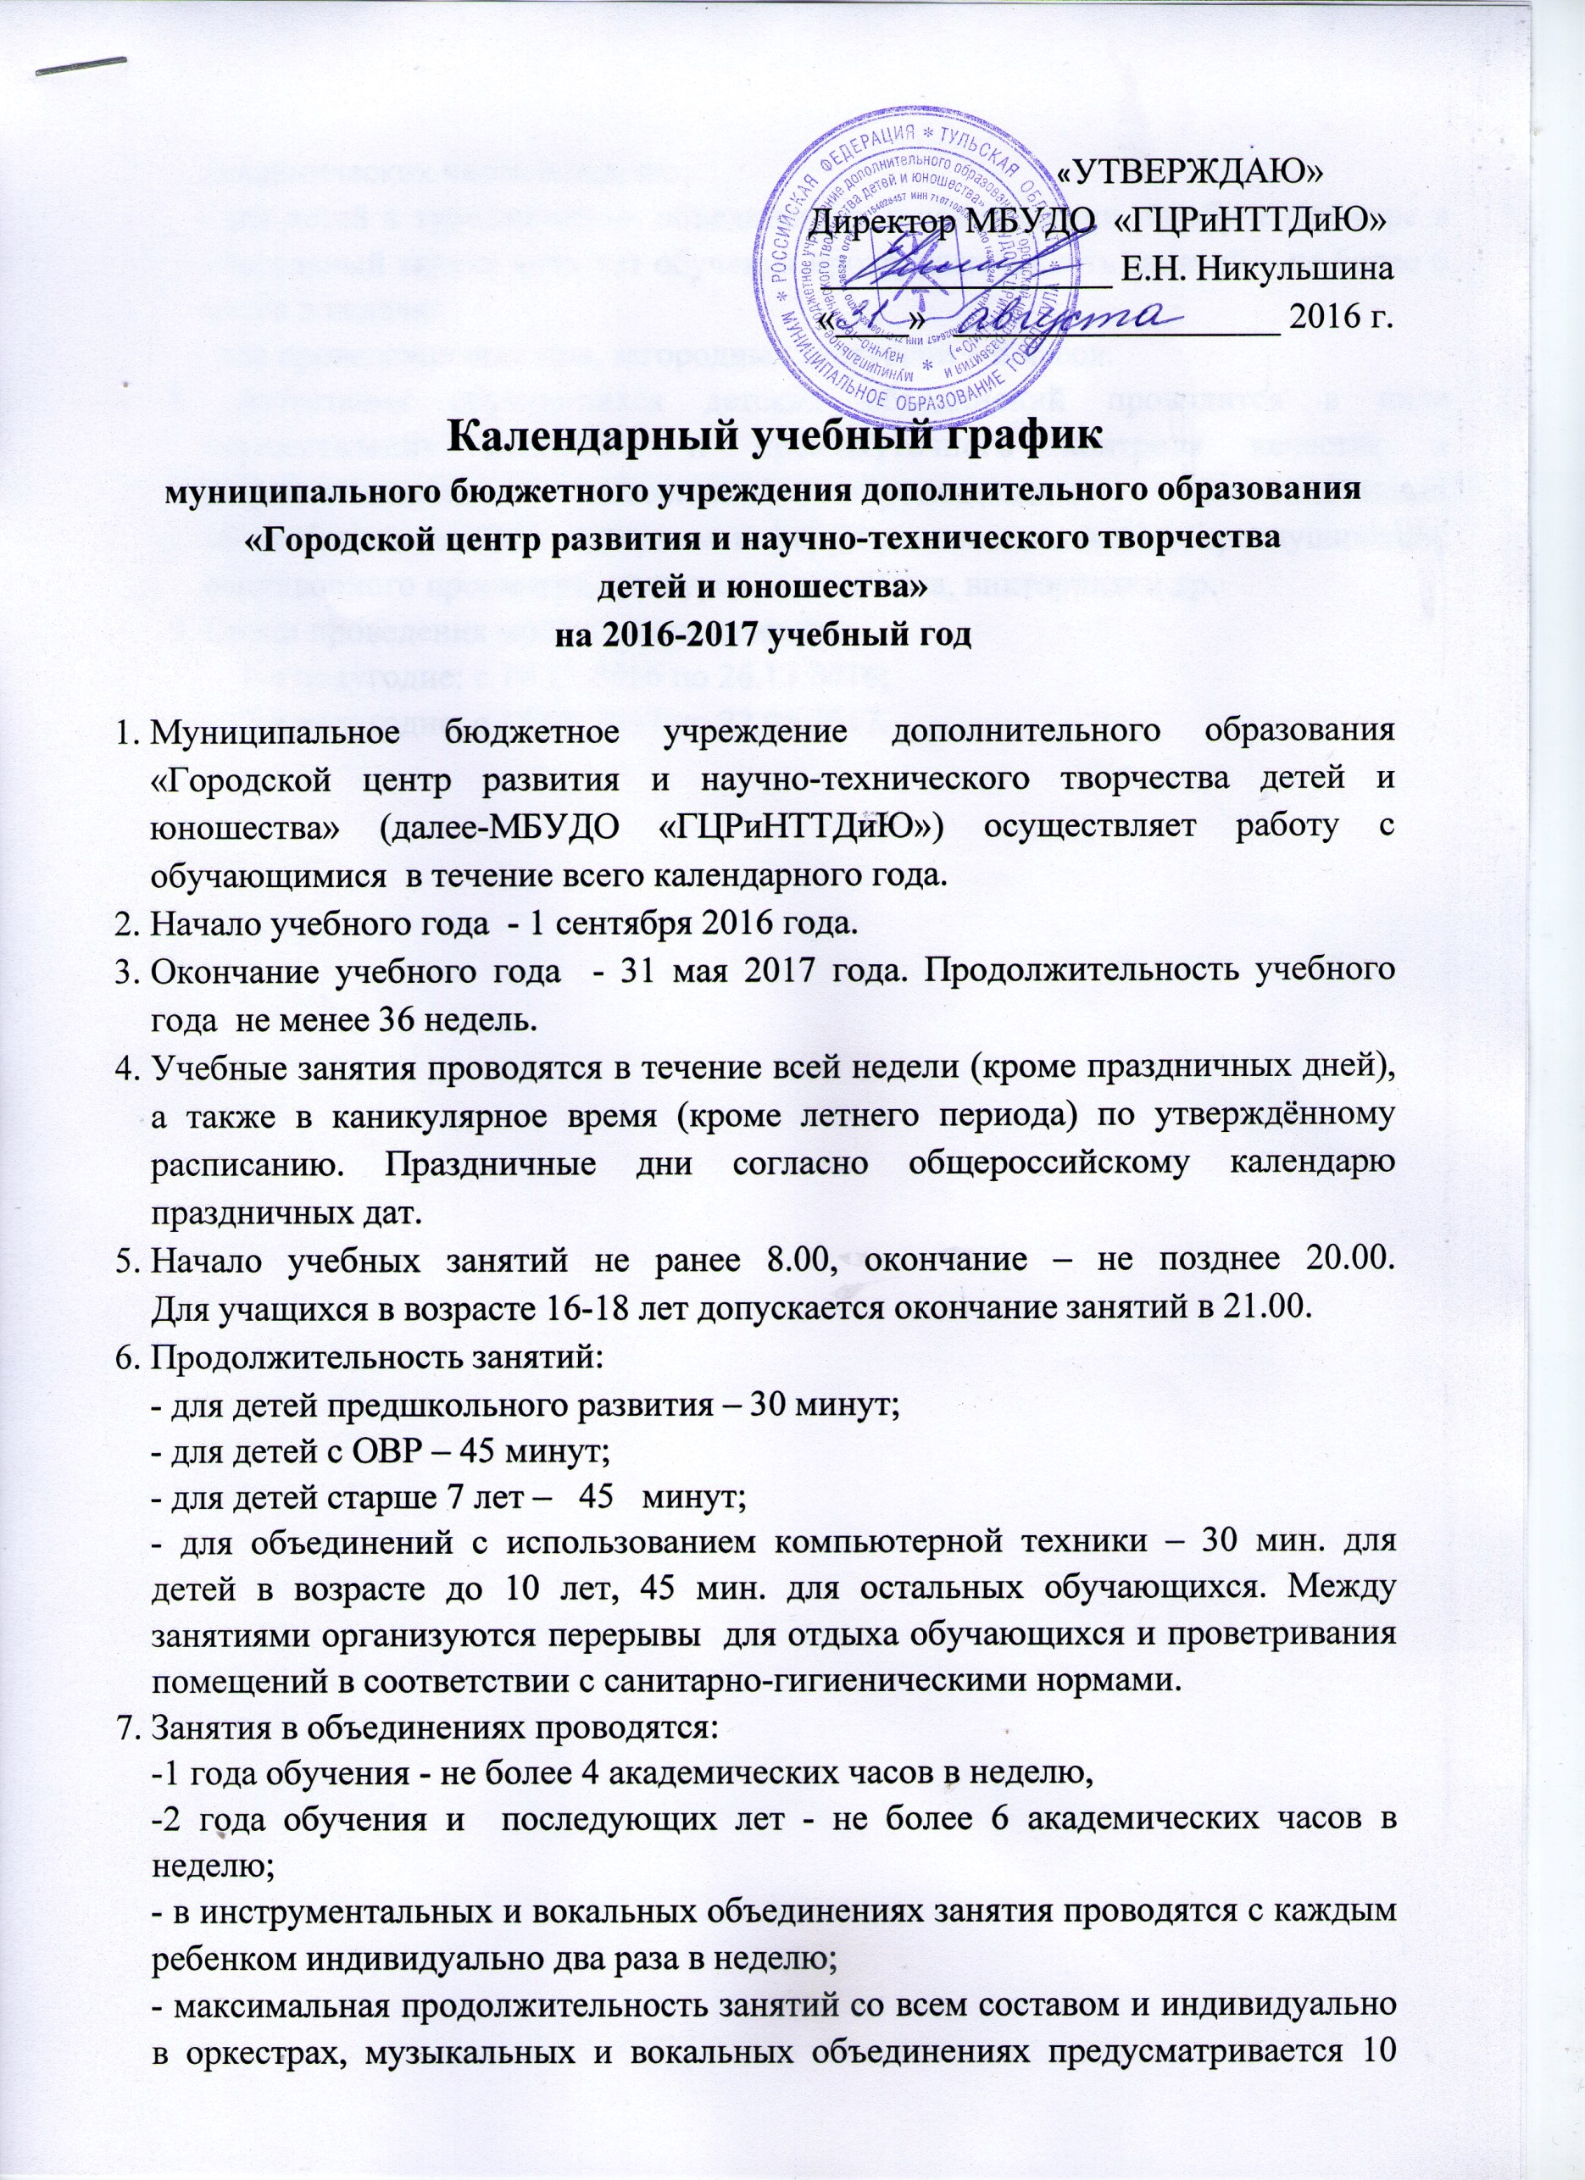

академических часов в неделю;
- для детей в туристических объединениях и объединении по обучению игре в настольный теннис всех лет обучения продолжительность занятий – не более 6 часов в неделю;
- для проведения походов, загородных экскурсий – 8 часов.
8. Аттестация обучающихся детских объединений проводится в виде осуществления итогового и промежуточного контроля качества и результативности освоения обучающимися дополнительных общеобразовательных программ в форме итогового занятия, прослушивания, выставочного просмотра, конкурса, чемпионата, викторины и др.
9. Сроки проведения мониторинга качества:
1-е полугодие: с 19.12.2016 по 26.12.2016;
2-е полугодие: с 15.05.2017 по 22.05.2017.

